@mehmetakif.unaldi ORTAOKULU 6. SINIFLAR TÜRKÇE DERSİ 1. DÖNEM 2. YAZILI (4. SENARYO)

T.O.6.5. Metinde geçen anlamını bilmediği söz varlığı unsurlarının anlamını tahmin edebilme
Şehrin uğultusundan usanmış ruhumuzun
Nadir duyabildiği taze bir heyecanla,
Karıştım o gün bugün bu zavallı çobanla
Bingöl yaylalarının mavi dumanlarına,
Gönlümü yayla yaptım Bingöl çobanlarına.
Bu şiirde geçen bazı kelimelerin anlamları aşağıda verilmiştir. Anlamları karşılayan kelimeleri bulup yazınız.
KELİME | KELİMENİN ANLAMI
 | Tekrarlanması, uzun sürmesi dolayısıyla bir şeyden hoşlanmaz veya sıkılır duruma gelmek
 | Az bulunur, seyrek

Cevap anahtarı için instagram @mehmetakif.unaldi

T.O.6.8. Metnin derin anlamını belirlemeye yönelik basit çıkarımlar yapabilme
Kervanlar; eski zamanlarda kara yoluyla insan, erzak ve eşya taşımacılığı yapan kafilelerdi. Tüccarlar, yardımcıları ve sürücüler gibi farklı kimselerden oluşan kervanın toplanması ve hareket zamanı belirli kurallara bağlıydı. Kervanlar yolculuk sırasında yazın sıcaktan kaçınmak, diğer mevsimlerde ise konaklanması gereken yere gündüz varmak için gece yol alırlardı.
Bu metne göre kervanların gündüz yol almamasının nedenini yazınız.

Cevap anahtarı için instagram @mehmetakif.unaldi

T.O.6.11. Metinler arası karşılaştırma yapabilme
I.  Alışverişten dönerken biraz dinlenmek için bir bank buldu ve oturdu. O sırada bir kedi yanına sokuldu. Marketten aldığı sosis paketlerinden birini çıkarıp açtı, kedinin önüne bıraktı. Ancak kedi dokunmadı. İnce bir miyavlayışla ona baktı, sonra gelip bacağına sürtündü. “Hayırdır, neden yemiyorsun?” diye söylendi. Kedi, kendini acındırıp miyavladı. | II.  Kediler, insanlar tarafından en çok sevilen evcil hayvanlardan biridir. Keskin duyuları sayesinde karanlıkta bile rahatça hareket edebilir, esnek vücut yapılarıyla yüksek yerlere kolayca tırmanabilirler. Etobur oldukları için temel ihtiyaçları hayvansal proteinle karşılanır. Ev kedilerinin ortalama yaşam süresi 12-18 yıldır, iyi bakım görenler daha da uzun yaşayabilir.
Numaralanmış metinlerle ilgili aşağıdaki boşlukları doldurunuz.
- …. numaralı metinde bilgi, …. numaralı metinde olay aktarılmaktadır.
- …. numaralı metinde insan dışı varlığa insana ait özellik verilirken …. numaralı metinde verilmemiştir.

T.O.6.18. Şiirin biçim özelliklerini belirlemeye yönelik çözümleme yapabilme
Her şey birdenbire oldu  Birdenbire vurdu gün ışığı yere  Gökyüzü birdenbire oldu  Mavi birdenbire | __ __ __ __ __  __ __  __ __ __  __ __ __ __
Yukarıdaki şiirin dizelerini kelime sayısını temsil etme bakımından çizgilerle eşleştiriniz.

Cevap anahtarı için instagram @mehmetakif.unaldi

T.O.6.19. Bilgilendirici metinde düşünceyi geliştirme yollarını belirlemeye yönelik çözümleme yapabilme
Bugünlerde gece, gökyüzü gezegen gözlemleri için çok uygun. Çok az rastlanır biçimde çıplak gözle görünen gezegenlerin önemli bir bölümünü aynı anda görmek mümkün. Gökyüzünde Güneş sistemindeki gezegenlerden Merkür, Venüs, Mars, Jüpiter ve Satürn, farklı tarihlerde ve saatlerde gece gökyüzünde çıplak gözle gözlenebiliyor.
Bu metinde başvurulan düşünceyi geliştirme yolunu gerekçesiyle yazınız.

Cevap anahtarı için instagram @mehmetakif.unaldi
T.Y.6.9. Yazısında karşılaştırma yapabilme
İş yerine motorlu taşıtla giden biriyle bisikletle giden biri arasında karşılaştırmalar içeren beş cümlelik bir metin yazınız. Karşılaştırmanızda kullanım alanı, hız, güvenlik ve çevreye etkisi gibi unsurlara değinebilirsiniz.
………………………………………………………………………………………………………………………………………
……………………………………………………………………………………………………………………………………..
……………………………………………………………………………………………………………………………………..
……………………………………………………………………………………………………………………………………..
……………………………………………………………………………………………………………………………………..
……………………………………………………………………………………………………………………………………..


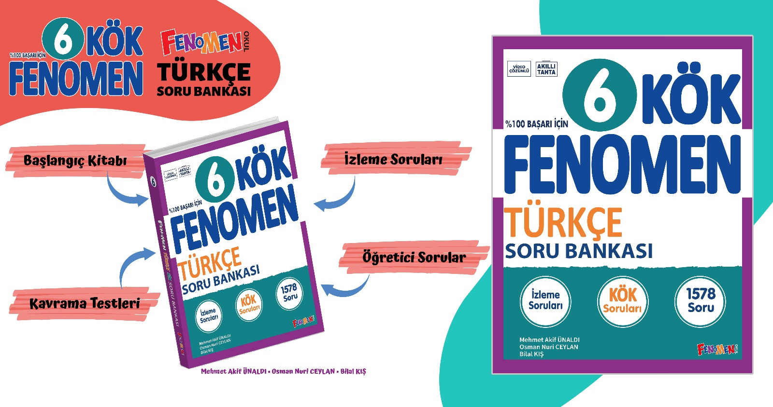

Maarif Modeli’ne tam uygunlukta hazırladığımız Fenomen Kök 6 soru bankamıza Fenomen bayileri ya da aşağıdaki bağlantıdan ulaşabilirsiniz. https://fenomenkitap.com.tr/

BAŞARILAR DİLERİM
@mehmetakif.unaldi

